Informe de Actividades Septiembre 2025
Fecha | Actividad
Miércoles  10 | 1:00 p.m. Se llevó a cabo una reunión en la Asociación de Hoteles de Cancún, para el tema de la logística del transporte durante el del Cancún Travel Mart 2025.
Lunes  22 | 1:00 p.m. Se llevó a cabo una Reunión con el Rector de la Universidad Tecnológica de Cancún.
Martes  23 | 10:45 a.m. Se viajó a la Ciudad de México para participar en el evento “Pacto Legislativo por el Turismo Nacional” del Senado de la República.  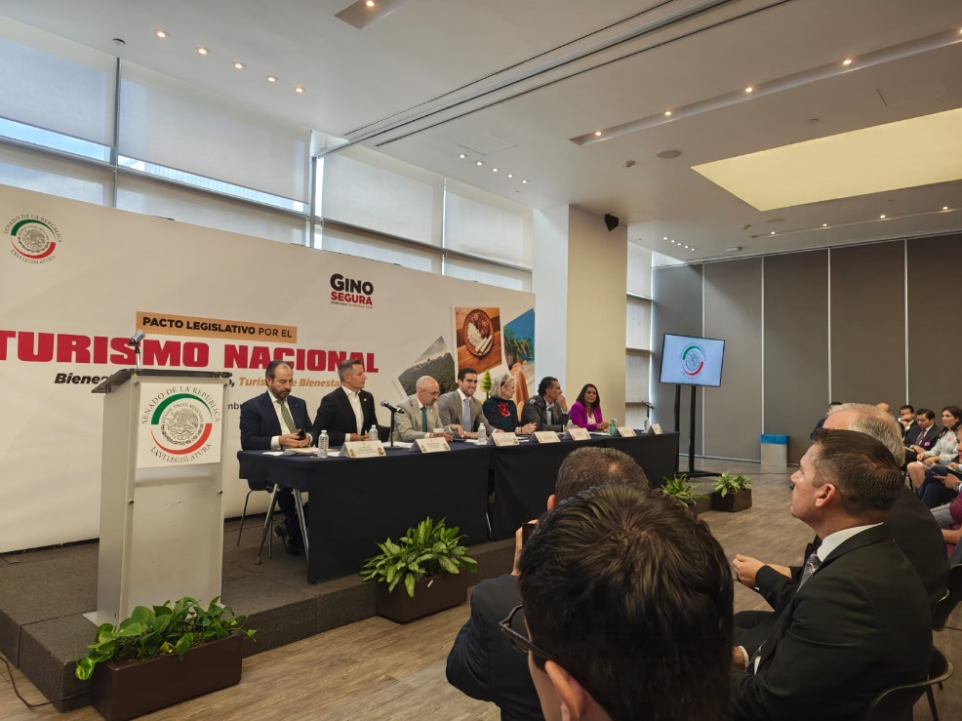

Informe de Actividades Septiembre 2025
Fecha | Actividad
Martes  30 | 1:00 p.m. Se asistió a a la Embajada de Noruega en México para la Recepción del nuevo Embajador el excelentísimo Dag Nylander y la presentación de su nuevo equipo Diplomático y Político.  